**SQL - Structured Query Language**

Linguagem padrão para manipular, armazenar e recuperar dados em bancos de dados.

# **Sumário**

**Sumário** **1**

**1. CONCEITOS INICIAIS** **2**

1.0 Introdução 2

1.1 Sintaxe 3

1.2 SELECT 4

1.3 SELECT DISTINCT 4

s1.4 WHERE 5

1.5 Operadores AND, OR e NOT 7

1.6 Order By 7

1.7 INSERT INTO 8

1.8 NULL 9

1.9 UPDATE 9

1.10 DELETE 10

1.11 TOP / LIMIT / FETCH FIRST / ROWNUM 10

1.12 MIN() and MAX() 11

1.13 COUNT(), AVG() e SUM() 12

1.14 LIKE 12

1.15 Wildcards 13

1.16 Operador IN 14

1.17 Operador BETWEEN 15

1.18 Aliases 16

1.19 Join 17

**2. Banco de dados SQL** **17**

2.0 CREATE DATABASE 17

2.1 DROP DATABASE 18

2.2 BACKUP DATABASE (SQL SERVER) 18

2.3 CREATE TABLE 19

2.4 DROP TABLE 20

2.5 ALTER TABLE 20

2.6 CONSTRAINTS 21

2.7 NOT NULL 22

# **1. CONCEITOS INICIAIS**

## **1.0 Introdução**

O SQL serve como uma linguagem de consulta estruturada, permitindo acessar e manipular banco de dados.

**Atribuição do SQL**:

* executa consultas.
* recupera dados.
* insere registros.
* atualiza registros.
* exclui registros.
* cria novos bancos de dados.
* cria novas tabelas de bancos de dados.
* cria procedimentos armazenados em bancos de dados.
* cria vizualizações.
* define permissões.

**Principais comandos**:

1. **SELECT**.
2. **UPDATE**.
3. **DELETE**.
4. **INSERT**.
5. **WHERE**.

**RDBMS** - gerenciamento de bancos de dados relacional.

* **armazena objetos em bancos de dados** (tabelas - coleção de entradas que consiste em colunas e linhas).

**Tabela de um banco de dados** - dividida em entidades menores chamadas de campos.

* **campo** - coluna que mantém informações específicas sobre cada registro na tabela.
* **registro (entidade horizontal)** - entrada individual que existe em cada linha da tabela.

## **1.1 Sintaxe**

Um banco de dados sempre apresenta uma ou mais tabelas, tendo cada uma um nome como identificador.

**Exemplo**:

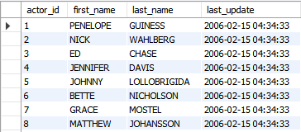

**Instruções** - ações que podem ser executadas em um banco de dados.

**Exemplo**:



**Seleciona todos os registros da tabela address**.

**OBS: o SQL não diferencia palavras maiúsculas das minúsculas**.

**Ponto e vírgula** - forma padrão de separar instruções SQL.

* **permite que mais de uma instrução SQL seja executada** na mesma chamada do servidor.

**Comandos mais importantes**:

1. **SELECT** - extrai dados do banco.
2. **UPDATE** - atualiza dados do banco.
3. **DELETE** - exclui dados do banco.
4. **INSERTO INTO** - insere novos dados no banco.
5. **CREATE DATABASE** - cria um novo banco.
6. **ALTER DATABASE** - modifica um banco.
7. **CREATE TABLE** - cria uma nova tabela.
8. **ALTER TABLE** - modifica uma tabela.
9. **DROP TABLE** - exclui uma tabela.
10. **CREATE INDEX** - cria um índice (chave de pesquisa).
11. **DROP INDEX** - exclui um indice.

## **1.2 SELECT**

Seleciona dados que serão armazenados em uma tabela após retornados (tabela de resultados), **chamado de conjunto de resultados**.

**Exemplo**:



**Seleciona os campos da tabela onde os dados são selecionados**.

**Nota: para selecionar todos os campos utilize “ * ”**.

## **1.3 SELECT DISTINCT**

Instrução usada para retornar apenas valores diferentes.

**Exemplo**:  


**Normalmente usado quando há muitos valores duplicados dentro da tabela**.

**Exemplo: listando número de dados diferentes**.



**outro modo: Somente para MS Access**.

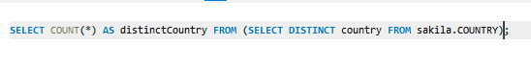

## **s1.4 WHERE**

**Cláusula usada para filtrar registros**.

* Somente registros que atendem às condições específicas poderão ser chamados.

**Exemplo**:



**Cláusula pode ser usada em outras declarações como UPDATE, DELETE, etc**.

**Exemplo: selecionando apenas elementos específicos dentro da tabela**.

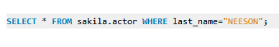

**campos de textos devem ser colocados entre aspas simples ou duplas e campos numéricos não devem ser colocados entre aspas**.

**Operadores**:

* **“ = “** → igual.

**Exemplo**:



* **“ > “** → maior que.

**Exemplo**:



* **“ < “** → menor que.

**Exemplo**:



* **“ >= “** → maior ou igual.

**Exemplo**:

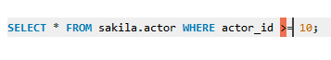

* **“ <= “** → menor ou igual.

**Exemplo**:



* **“ <> “** → diferente de (**Em algumas versões pode ser !=**).

**Exemplo**:

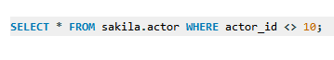

* **BETWEEN** → entre determinado intervalo.

**Exemplo**:

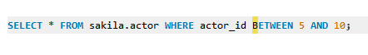

* **LIKE** → pesquisa um padrão.

**Exemplo**:

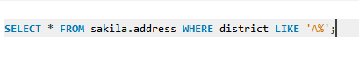

**Seleciona tudo que inicia com A**.

* **IN** → valores para uma coluna.

**Exemplo**:



## **1.5 Operadores AND, OR e NOT**

**Operadores AND (todas condição verdadeiros - TRUE) e OR (uma condição verdadeira -TRUE)** são usados para filtrar registros com mais de uma condição.

**Exemplo**:

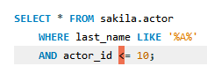

**usando AND**.

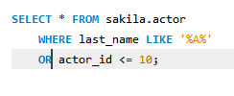

**usando OR**.

**Exemplo: utilizando o NOT**.

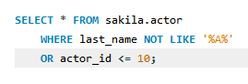

**Nota: os operadores podem ser combinados**.

**Exemplo**:



## **1.6 Order By**

Order by é usada para classificar um conjunto de resultados em **ordem crescente ou decrescente**.

**Nota: padrão está na ordem crescente**.

**Exemplo**:

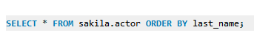

**ordenando a tabela actor a partir do last_name**.

**Desc** - classifica os registros em ordem decrescente.

**Exemplo**:

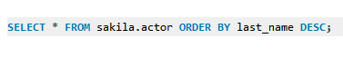

**ordenando a tabela actor a partir do last_name de forma decrescente**.

**Exemplo: ordenando por várias colunas**.



**ordenar por last_name e actor_id. Se outras linhas tiverem o mesmo last_name, ordena por actor_id**.

**Exemplo: ordenando de forma crescente e decrescente**.



## **1.7 INSERT INTO**

Instrução usada para inserir novos registros em uma tabela.

**SINTAXE**:

* **INSERT INTO table_name ( columnN ) VALUES (value1, …, valueN);**.
* inserindo valores para todas as colunas.
  + **INSERT INTO table_name VALUES (value1, …, valueN);**.

**OBS: ordem dos valores devem está na mesma ordem das colunas**.

**Exemplo: inserindo registros a tabela**.



## **1.8 NULL**

**Campo de valor nul**l - sem valor.

* Se a **tabela for opcional**, é possível inserir um novo registro ou atualizar registro sem adicionar valor.

**OBS: campo com valor null é diferente de valores em zero ou campo que contém espaços**.

**Exemplo: testando valores nulos**.



**verifica se a valores nulos**.



**verifica quais tabelas não têm valor nulo**.

## **1.9 UPDATE**

Instrução usada para modificar registros existentes na tabela.

**Exemplo**:



**A condição WHERE é obrigatória. Set o valor de personID se lastName se iniciar com D**.

**OBS: se WHERE for omitida, todos os registros serão atualizados**.

**cláusula WHERE** - determina quantos registros serão atualizados.



**Atualiza valor somente se o PersonID for 1**.

## **1.10 DELETE**

Instrução usada para excluir registros existentes em uma tabela.

**Exemplo**:



**deleta somente aqueles com PersonID igual a 1. Cláusula WHERE é obrigatória para que não sejam excluídos todos os registros**.

**Exemplo: excluindo linhas de tabela sem perder sua estrutura, atributos e índices**.



## **1.11 TOP / LIMIT / FETCH FIRST / ROWNUM**

**SELECT TOP** - especifica o número de registros a serem retornados.

* **retornar um grande número de registros pode afetar o desempenho**.

**OBS: nem todos os sistemas de banco suportam SELECT TOP**.

* **MySQL** suporta LIMIT que seleciona número limitado de registros.
* **Oracle** usa FEITCH FIRST e ROWS ONLY ROWNUM.

**Sintaxe em alguns bancos de dados**:

* **SQL server / MS Access syntax**

**Exemplo**:

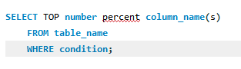

* **MySQL**

**Exemplo**:

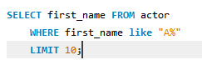

* **Oracle 12**

**Exemplo**:

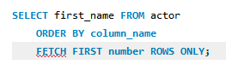

* **Older oracle**

**Exemplo**:

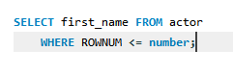

## **1.12 MIN() and MAX()**

funções retornam o menor e maior valor respectivamente.

**Exemplo**:

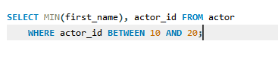

**retornando o menor nome dentro da coluna entre os valores 10 e 20**.

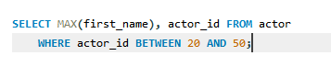

**retornando o maior nome dentro da coluna entre os valores 20 e 50**.

## **1.13 COUNT(), AVG() e SUM()**

**count** - retorna um número de linhas que correspondem ao critério especificado.

**Exemplo**:

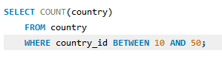

**retorna a quantidade de linhas que se encontram entre o intervalo**.

**avg** - retorna valor médio de uma **coluna numérica**.

**Exemplo**:

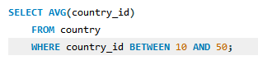

**sum** - retorna o soma total de uma **coluna numérica**.

## **1.14 LIKE**

Operador usado em condicional WHERE para **pesquisar um padrão presente em uma coluna**.

**Wildcards (curingas) usados frequentemente**:

* **porcentagem (%)** - representa zero, um ou vários caracteres.
* **sinal sublinhado (_)** - representa um único caractere.

**Nota: no MS Access é usado (*) no lugar de (%) e (?) no lugar de (_)**.

**Nota: pode ser usado AND e OR para qualquer número de condições**.

**Exemplo: Selecionando nomes que possuem o mesmo padrão**.



**seleciona todos os elementos que iniciam com A**.



**Seleciona elementos que possuem A no meio da palavra**.



## **1.15 Wildcards**

Usado para substituir um ou mais caracteres em uma string.

* **Os caracteres wildcards são usados como operador** - pesquisa um padrão especificado em uma coluna.

**Caracteres no MS Access**:

* **( * )** - representa zero ou mais caracteres.
* **( ? )** - representa um único caractere.
* **[ ]** - representa qualquer caractere único dentro de colchetes.
* **( ! )** - representa qualquer caractere que não esteja entre colchetes.
* **( - )** - representa qualquer caractere único dentro de um intervalo especificado.
* **( # )** - representa qualquer caractere numérico.

**Caracteres no SQL Server**:

* **( % )** - representa zero ou vários caracteres.
* **( _ )** - representa um único caractere.
* **[ ]** - representa qualquer caractere único dentro de colchetes.
* **( ^ )** - representa qualquer caractere que não esteja entre colchetes.
* **( - )** - representa qualquer caractere único dentro de um intervalo especificado.

**Exemplo**:

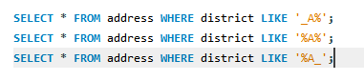

**Exemplo: selecionando endereços que iniciam com B, S ou C**.



## **1.16 Operador IN**

Permite especificar vários valores em um WHERE cláusula.

* atalho para vários OR condições.

**Exemplo**:



**seleciona as linhas que possuem city_id 300**.



**valores que não possuem 300 serão selecionados**.



**seleciona todos os endereços que tenham o mesmo city_id de city**.

## **1.17 Operador BETWEEN**

**Operador seleciona valores de um determinado intervalo**, podendo ser números, textos ou datas.

* valores final e inicial são incluídos.

**Exemplo**:



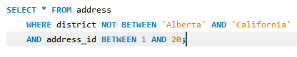

**endereços estão entre Alberta e Califórnia**.

**Exemplo: selecionando valores que estão fora do intervalo**.



**Exemplo: between com in**.

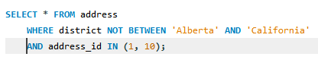

**Exemplo: ordenando valores dentro de um intervalo**.

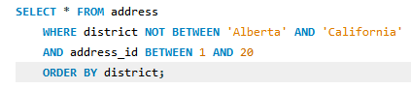

**Exemplo: intervalo de datas**.

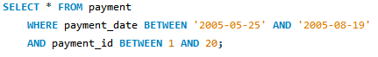

**em outros bancos de dados**,

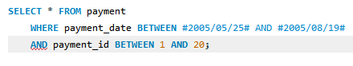

## **1.18 Aliases**

São usados para dar a uma tabela ou colunas um nome temporário, **tornando os nomes mais legíveis**.

* só existe durante uma consulta.

**Exemplo**:



**dando nome a coluna**.



**dando nome a tabela**.

**OBS: se nome temporário contiver espaços deve estar entre aspas duplas ou colchetes**.

**Exemplo: nome para colunas combinadas**.



**em outros bancos de dados**,



**No Oracle**,



**Exemplo: selecionando duas tabelas**.



**Alias podem ser úteis quando há mais de uma tabela sendo selecionada**.

**QUANDO USAR**:

* mais de uma tabela.
* funções usadas nas consultas.
* nomes de colunas grandes e não legíveis.
* mais de uma coluna combinada.

## **1.19 Join**

**Cláusula usada para combinar linhas de duas ou mais tabelas**, com base em coluna relacionada entre elas.

**INNER JOIN** - seleciona os registros que possuem valores correspondentes em ambas as tabelas.

CONTINUAR DAQUI → seleciona os registros que possuem valores correspondentes em ambas as tabelas:...<https://www.w3schools.com/sql/sql_join.asp>

# **2. Banco de dados SQL**

## **2.0 CREATE DATABASE**

Usada para criar uma novo banco de dados.

**Exemplo: criando um banco de dados**.



**OBS: é necessário ter permissão de adm para criar um banco de dados**.

**Exemplo: mostrando todos os bancos de dados**.



## **2.1 DROP DATABASE**

Instrução usada para descartar um banco de dados existente.

**Exemplo**:



**OBS: excluir um banco de dados (adm) resultará na perda de informação completa armazenada**.

## **2.2 BACKUP DATABASE (SQL SERVER)**

Usada no SQL SERVER para criar um backup completo de um banco de dados existente.

**sintaxe**: **BACKUP DATABASE dataBaseName TO DISK = “ filepath ”**;

**sintaxe backup com diferencial**:

**BACKUP DATABASE dataBaseName TO DISK = “ filepath ” WITH DIFERENTIAL**;

**Exemplo: backup completo para o disco C:**.

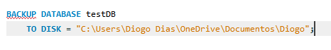

**Exemplo: backup diferencial**.

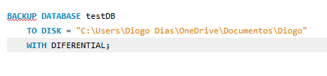

## **2.3 CREATE TABLE**

Instrução usada para criar uma nova tabela em um banco de dados.

**sintaxe**:

**CREATE TABLE table_name (**

**column1 datatype, … , columnN datatype**

**)**.

* **column** → especifica o nome das colunas.
* **datatype** → define o tipo de dado da coluna.

**Exemplo**:

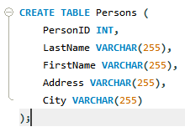

**Exemplo: criando cópia de tabela existente**.

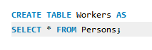

**Todas as colunas de Persons foram copiadas**.

A nova tabela existente terá as **mesmas definições de coluna**.

* todas as colunas ou colunas existentes poderiam ser copiadas.

## **2.4 DROP TABLE**

Instrução usada para descartar uma tabela existente em um banco de dados.

**Sintaxe: DROP TABLE table_name**;

**OBS: excluir uma tabela resultará na perda de informações completas armazenadas na tabela**.

**Exemplo**:



**TRUNCATE TABLE** - usado para excluir os dados dentro de uma tabela, mas não a tabela.

* **sintaxe: TRUNCATE TABLE table_name**;

**Exemplo**:



## **2.5 ALTER TABLE**

Instrução usada para **adicionar, excluir ou modificar colunas** em uma tabela existente.

* pode ser usada para remover / adicionar várias restrições.

**Exemplo: adicionando uma coluna**.



**Exemplo: excluindo uma coluna**.



**Exemplo: renomeando uma coluna**.



**Exemplo: modificando o tipo de dado da tabela**.



**Modificação realizada no MySQL / Oracle**.



**Modificação realizada no Servidor SQL / MS Access**.



**Modificação realizada no Oracle ou superior**.

## **2.6 CONSTRAINTS**

Usada para especificar regras para dados em uma tabela.

* restrições criadas com **CREATE TABLE (na criação)** ou **ALTER TABLE (após a criação)**.
* limita os tipos de dados que entrarão na tabela.

Sintaxe: **CREATE TABLE table_name ( column1 datatype CONSTRAINT, … );**.

**Níveis de restrições**:

* **coluna** → se aplicam a uma coluna.
* **tabela** → se aplicam a toda tabela.

**Tipos de restrições**:

* **NOT NULL** - sem valor null.
* **UNIQUE** - valores na coluna devem ser diferentes.
* **PRIMARY KEY** - identifica exclusivamente cada linha em uma tabela.
* **FOREIGN KEY** - impede ações que destruiriam links em tabelas.
* **CHECK** - valores devem satisfazer condições específicas.
* **DEFAULT** - define valor padrão.
* **CREATE INDEX** - cria e recupera dados do banco rapidamente.

**Exemplo**:



## **2.7 NOT NULL**

CONTINUAR DAQUI…<https://www.w3schools.com/sql/sql_notnull.asp>